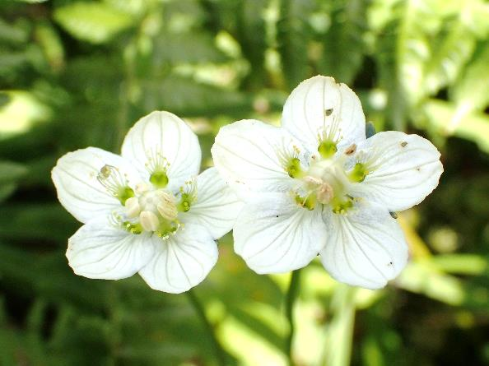

**平成30年**

**ウメバチソウ**

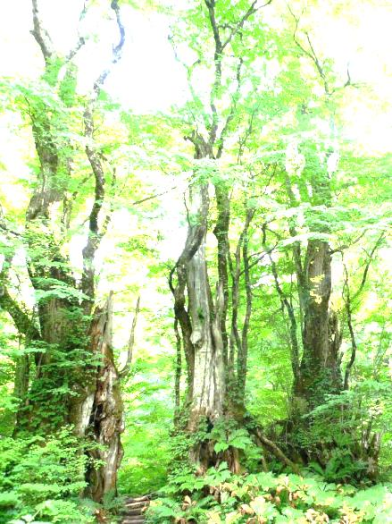

**ブナの原生林に囲まれた天生湿原周辺に人知れず咲く花々。天生の森公認ガイド同行だからこそ気付くことができる「秋の花々の魅力」に出会えるツアーに参加してみませんか。**

**【集合】午前８：５０　現地集合**

　天生峠駐車場（岐阜県飛騨市河合町天生地内）

　なお、白川村側から頂上駐車場までは9月下旬まで通行止め、河合町側からは8月上旬まで通行止めの予定です。

**【解散】午後１：３０　天生峠駐車場**

**エゾリンドウ**

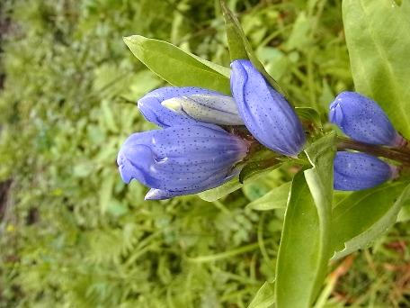

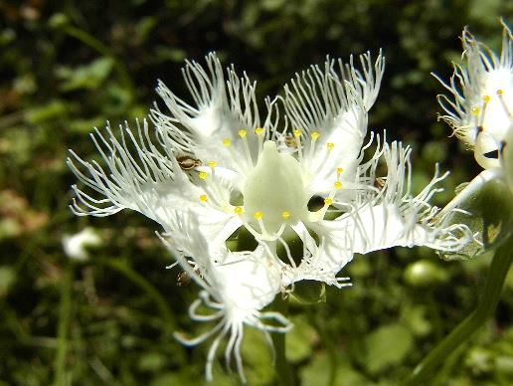

◆**参加資格**

**森歩きができる方**

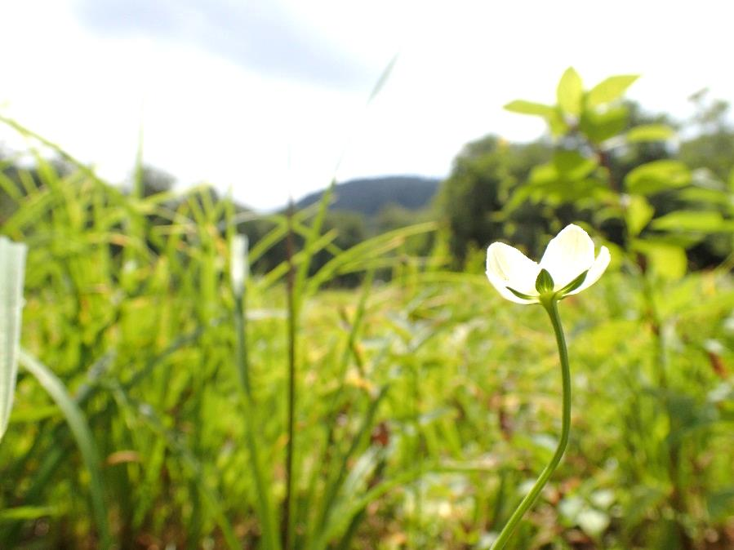※小学校一年生以上で往復約4ｋｍ森歩き出来る方

**シラヒゲソウ**

◆**参加費**

**2,5００円**（保険料含む）

◆**持ち物・服装**

　　弁当、飲み物、雨具（歩行の安全のため傘は使用できません）

　　長袖、長ズボン、帽子、行動食、

MC900383706.WMF歩き慣れた靴

◆**申込み方法・期限**

　　電話または裏面様式に記載のうえＦＡＸにて、【氏名・住所・生年月日・電話番号】を

協議会事務局までお知らせください。電話受付時間：月～金曜日（祝日を除く）9:00～16:00

※生年月日は傷害保険加入のため必ず必要です。

**申込み期限：８月２２日（水）１６時まで　　次回予告１０月７日（日）籾糠山ハイキング**

〒509-4392岐阜県飛騨市河合町角川223番地1

　　天生県立自然公園協議会事務局

　　　　　　　（飛騨市河合振興事務所　産業振興係）TEL　0577-65-2221(代)

　　　　　　　　　　　　　　　　　　　　　　　FAX　0577-65-2179

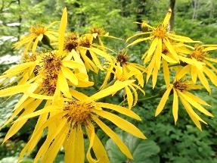

＝　FAX専用　申込用紙　＝

天生県立自然公園散策会開催

# １回目　　〝一足早い秋の花々に出会いに行こう“

天生県立自然公園協議会事務局　**FAX 0577-65-2179**まで送信下さい。

参加申し込みします　※傷害保険加入の為、すべての事項をご記入ください。

　　　　　　　　　　　　　　　　申込多数の方は用紙をコピーしてご利用下さい。

住　所

氏　名

電話番号（携帯番号など当日連絡がつく番号）

生年月日：

住　所

氏　名

電話番号（携帯番号など当日連絡がつく番号）

生年月日：

**注意事項・お願い**

**・熱中症対策にお昼用の飲み物とは別に、行動中の水分をご用意ください。**

**・天候がはっきりしない場合は前日夕方4時頃に催行の可否を決定しご連絡いたします。**

**・天候の急変などにより、スケジュール等変更することがございます。予めご了承下さい。**

**・参加費とは別に、森林環境整備推進協力金500円のご協力をお願いします。**

**主催：天生県立自然公園協議会、運営：NPO法人飛騨市・白川郷自然案内人協会**